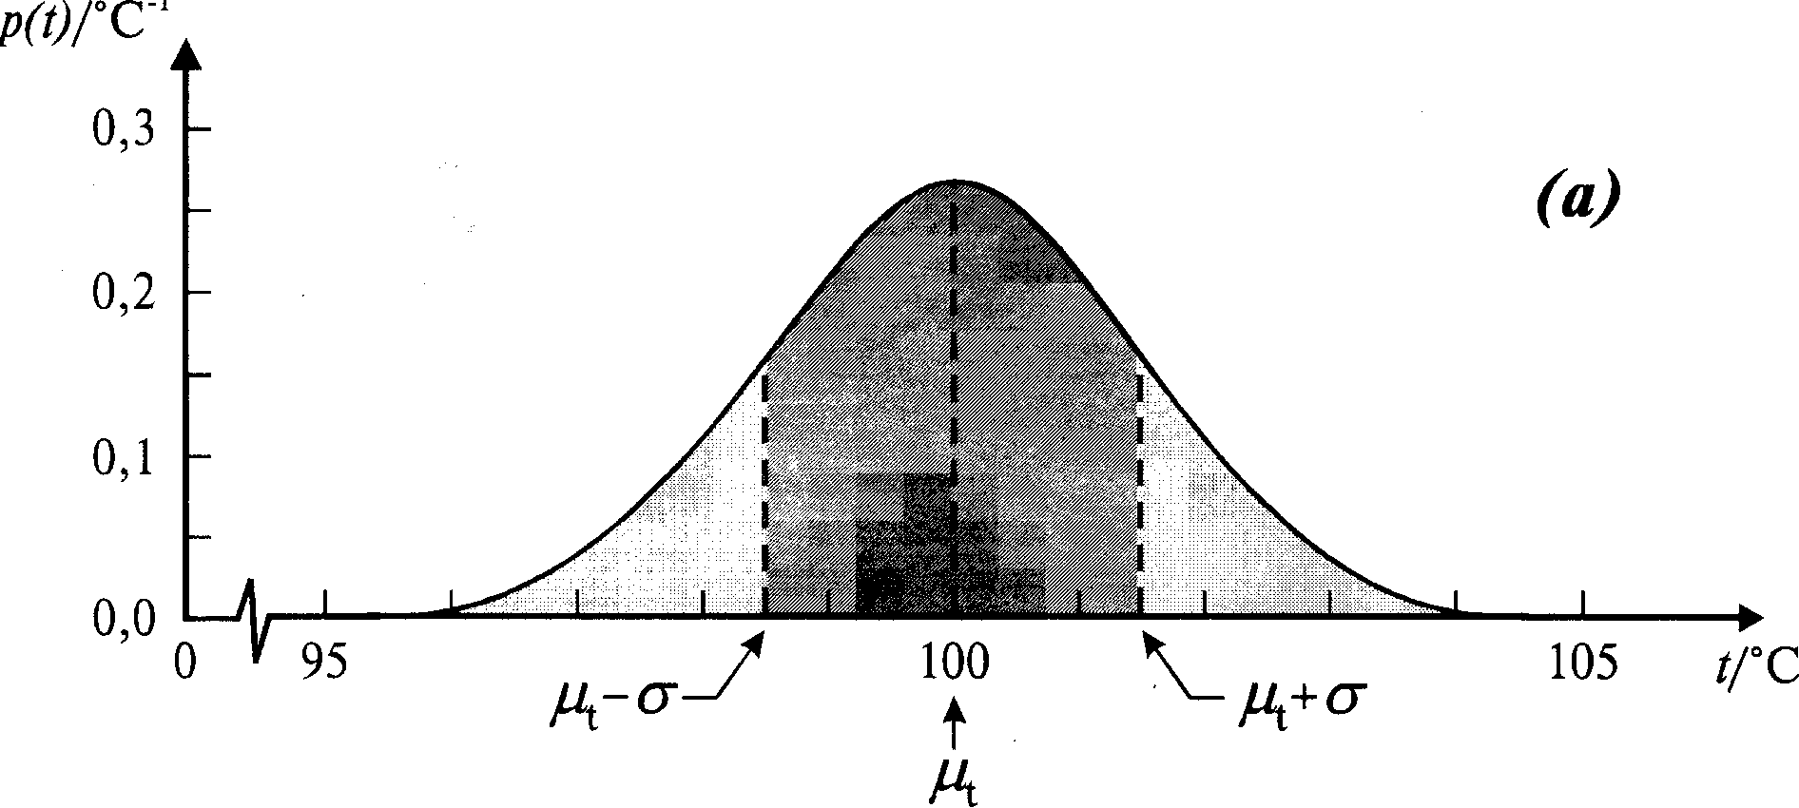
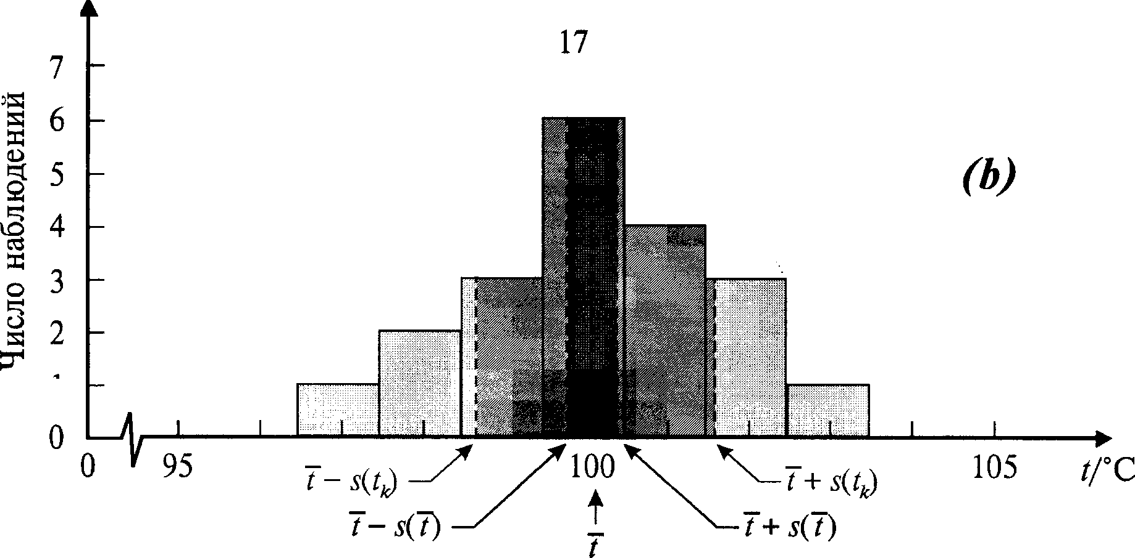

Число
спостережень

Рисунок 1 Графічна ілюстрація оцінки стандартної невизначеності вхідної
величини з повторних спостережень

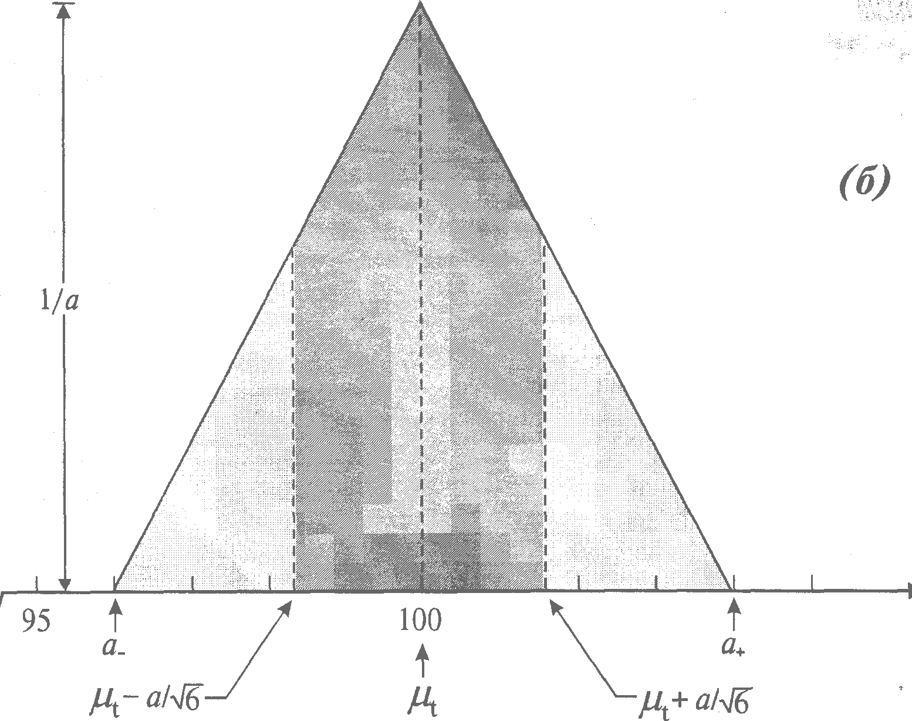
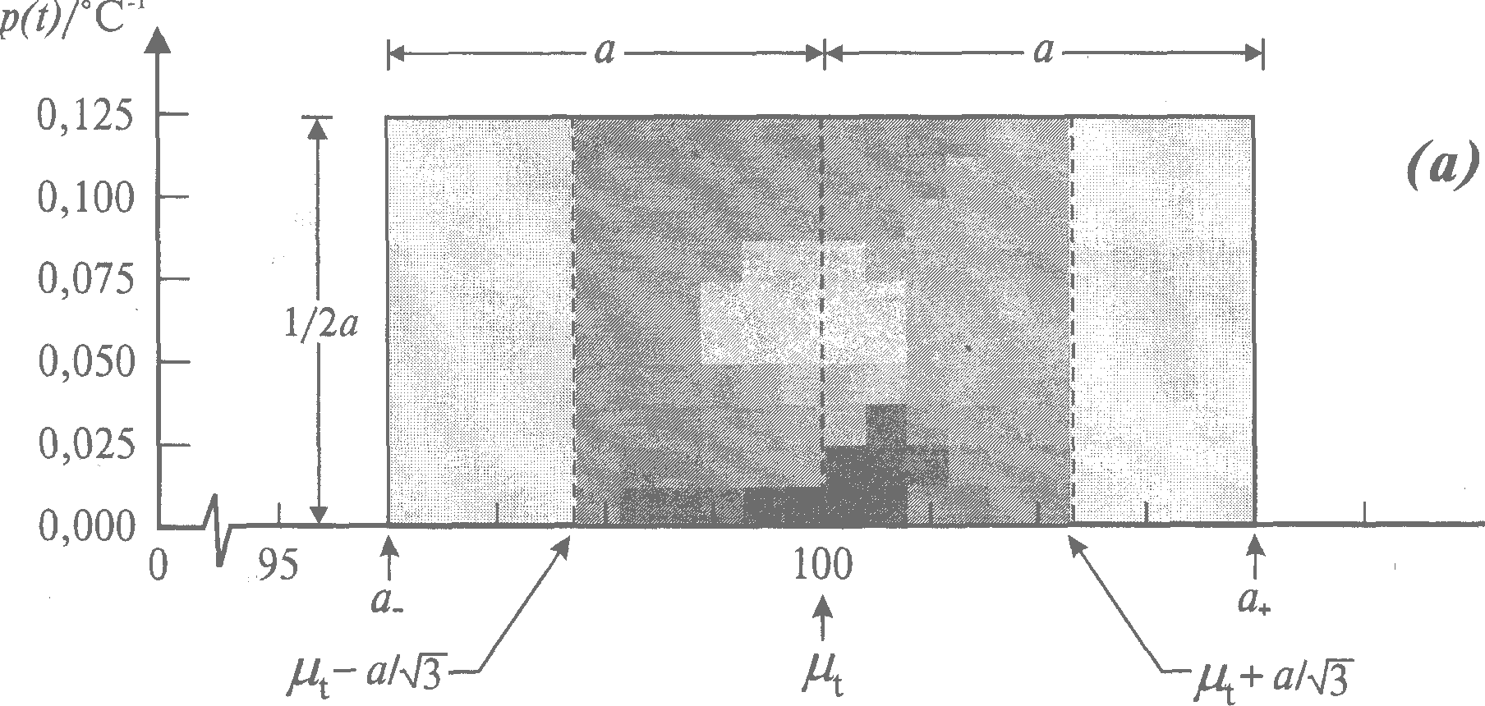
p(t)/°C⁻¹
0,250
0,200
0,150
0,100
0,50
0,000
0
t/°С
t/°С

Рисунок 2. Графічна ілюстрація оцінки стандартної невизначеності вхідної величини з
апріорного розподілу

